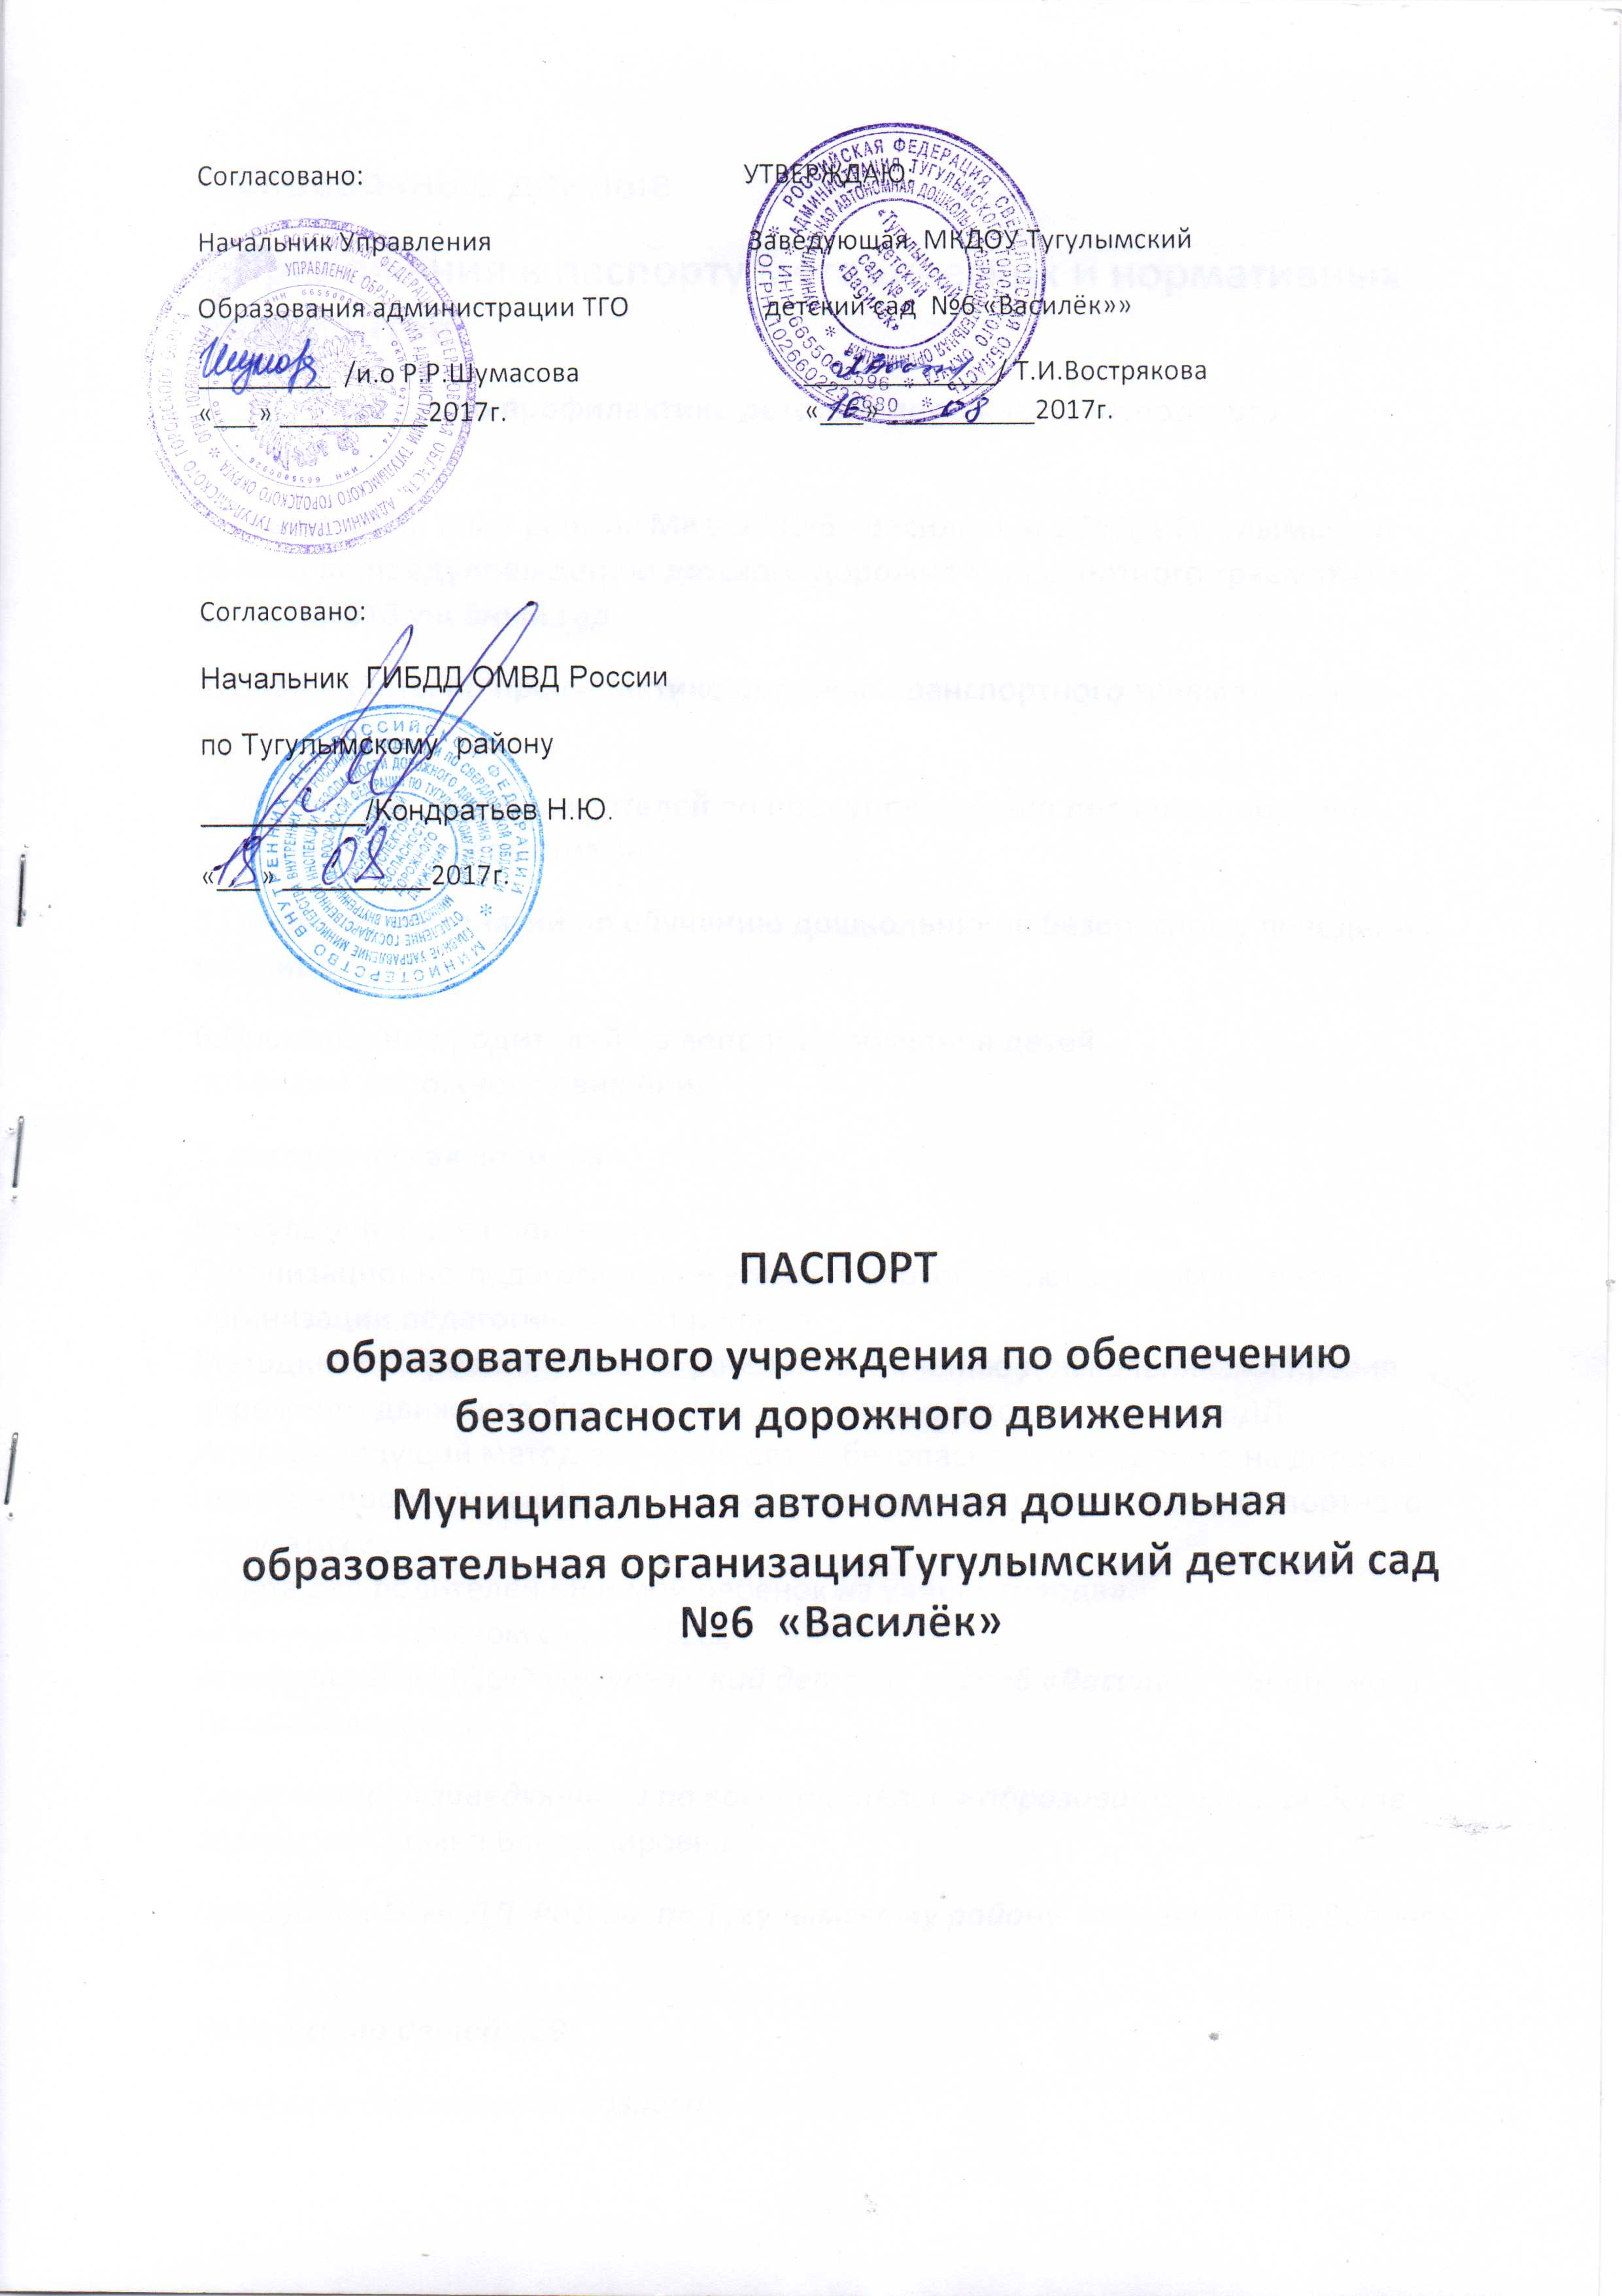

1.Справочные данные
2.Приложения к паспорту методических и нормативных документов:
1.Мероприятия по профилактике детского дорожно-транспортного травматизма
2. Совместный план работы МКДОУ №6 «Василек» и ОГБДД Тугулымского района по предупреждению детского дорожно-транспортного травматизма на 2017-2018 учебный год
3. План работы по профилактике дорожно-транспортного травматизма на учебный год
4. Инструкция для воспитателей по предупреждению детского дорожно-транспортного травматизма
5.Организация занятий по обучению дошкольников безопасному поведению на улице
6.Просвещение родителей по вопросам обучения детей
правилам дорожного движения
7. Методическая копилка
  - Консультация для родителей
  - Организационно-педагогические условия, способствующие эффективной организации педагогического процесса
  - Методика построения системы работы по изучению дошкольниками правил дорожного движения Формы и методы обучения дошкольников БДД
  - Игра как ведущий метод обучения детей безопасному поведению на дорогах
  - Целевые прогулки как форма профилактики детского дорожно-транспортного травматизма
  - Анкета для родителей «Я и мой ребенок на улицах города»
  - «Минутка» в детском саду по БДД
Заведующий МАДОО»Тугулымский детский сад№6 «Василек» – Вострякова Татьяна Ивановна
Заместитель заведующего по воспитательно-образовательной работе – Макарова Татьяна Владимировна
Сотрудник ОГИБДД России по Тугулымскому району инспектор ДПС
Воронов И.В.
Количество детей:129
младшего дошкольного возраста-40
старшего дошкольного возраста-89
Наличие в детском саду помещения по ОБДД- отсутствует
Наличие в детском саду уголка по БД -4 (подготовительная,старшая средняя,младшая)
Наличие на участке детского сада для детей дорожной разметки:- дорожная
разметка во дворе детского сада на транспортной площадке
Наличие на участке детского сада дополнительного оборудования для БДД:
игровые комплексы, модули, дорожные знаки, выносная модель автобуса.
Наличие предметно-развивающей среды в группах для реализации образовательной области «Безопасность» в свете требований ФГОС: имеется
Наличие центра безопасности: имеется
Наличие
центра для игр с транспортными средствами: имеется в каждой группе
центра для игр с правилами: имеется в каждой группе
центра книги: имеется в каждой группе и методическом кабинете
центра строительно-конструктивных игр: имеется в каждой группе
центров изобразительной, конструктивной деятельности: имеется в каждой группе
центра труда: имеется
Наличие методической литературы и наглядных пособий, оборудования:имеется
Наличие раздела «Безопасность» в Общеобразовательной программе МАДОО: имеется
Реализация программ по разделу «Безопасность»: парциальная программа «Основы безопасности детей дошкольного возраста» под редакцией Авдеевой Н.Н., Князевой Н.Л., Стеркиной Р.Б.
Наличие в годовом плане дошкольного учреждения мероприятий с педагогами, взаимодействию с семьей, общественностью по обучению детей БДД: занятия, дидактические игры, игры-драматизации, сюжетно-ролевые игры, чтение художественной литературы, наблюдения на прогулках, конкурсы, консультации, праздники, досуги, утренники, сотрудничество с родителями.
Реализация программ в режиме дня: организованная образовательная деятельность, режимные моменты, утренние и вечерние часы.
В каких возрастных группах проводится организованная образовательная деятельность по БДД: младший дошкольный возраст, старший дошкольный возраст.
Охват детей обучением ПБДД: 117
В каких группах проводится дополнительное образование по БДД:
старшая группа
подготовительная группа
средняя группа
младшая группа
Наличие в планировании воспитательно-образовательной работы с детьми работы по предупреждению ДДТТ: имеется
Формы работы с детьми: занятия, беседы, целевые прогулки, экскурсии, игры, праздники, досуги, развлечения, встречи с работниками ГИБДД, конкурсы, городские акции, просмотр диафильмов, фильмов, прослушивание аудиозаписей, театрализованные представления.
Проведение ежедневных пятиминуток-напоминаний по БДД: проводятся
Формы работы по взаимодействию с семьей: беседы, консультации, информационные стенды, досуги, конкурсы.
Формы взаимодействия МКДОУ с МОУ СОШ №26: встречи, экскурсии, досуги, родительские собрания.
справочные сведения
телефоны:
Управление образованием: 22-1-97
ГИБДД России по Тугулымскому району: 2-16-93;
ГУ МЧС по Москве и Московской области: 8 -499-333-20-01;
Служба спасения: 112, 01;
Скорая медицинская помощь: 03
Центр управления кризисной ситуации: 2-17-02;

МЕРОПРИЯТИЯ по профилактике детского дорожно-транспортного травматизма

1. Работа с субъектами воспитательного процесса: воспитателями, педагогами дополнительного образования по оказанию им методической помощи в проведении разнообразных форм проведения мероприятий по изучению Правил дорожного движения.

2. Активизация работы по предупреждению несчастных случаев с детьми на улице, организация работы кружка «Зеленый огонек» по разъяснению среди дошкольников Правил поведения в общественных местах и предупреждению нарушений Правил дорожного движения.

3. Создание и оборудование уголков по безопасности движения, изготовление стендов, макетов улиц, перекрестков, светофоров, разработка методических, дидактических материалов и пособий для занятий с дошкольниками.

4. Создание специальных атрибутов для занятий в группе для практических занятий по Правилам дорожного движения.
5. Включение в программу по дополнительному образованию работы творческого объединения учащихся по изучению ПДД.
6. Работа с родителями по разъяснению Правил дорожного движения, проведение разных форм: собрания, конференции, совместные игровые программы, выставки-конкурсы творческих работ (рисунки, поделки).
7. Пропаганда Правил дорожного движения через СМИ, , видеофильмы, участие в городских творческих конкурсах (рисунки, плакаты, совместные работы детей и родителей, конспекты тематических уроков и занятий; методических разработок по проведению игровых программ, викторин, игр и др.). Оформление методической копилки по организации и проведению месячника «Внимание, дети!». Постоянный контакт администрации образовательного учреждения с инспектором ОГИБДД УВД– необходимое условие плодотворной работы по изучению Правил дорожного движения и профилактики детского дорожно-транспортного травматизма.

